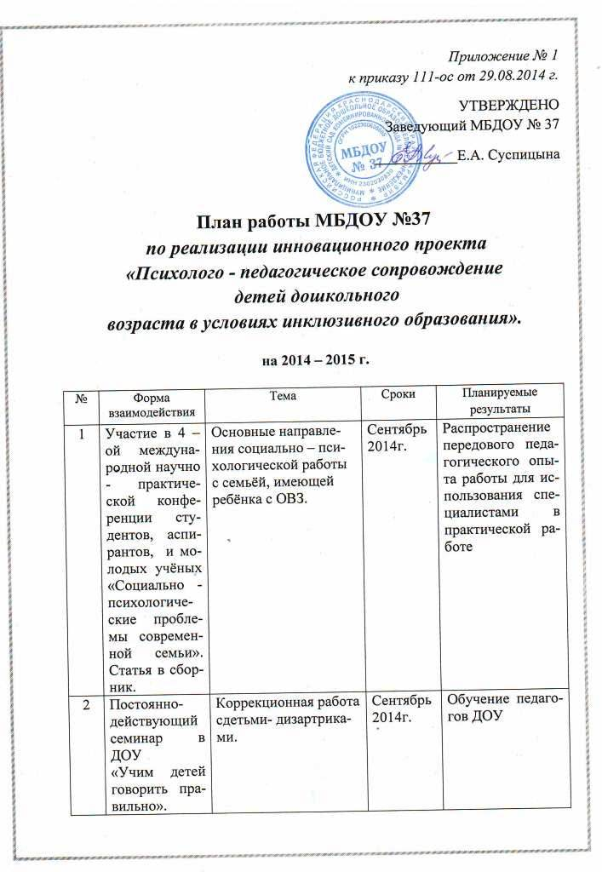

3 | Разработка методических рекомендаций для родителей  - подготовка информационных материалов | Если у Вас ребёнок с ОВЗ. | Октябрь  2014г. | Просвещение родителей
4 | Круглый стол «Мониторинг развития детей с ОВЗ» специалистов соответствующего профиля | Разработка диагностического материала для обследования детей с ОВЗ. | Октябрь  2014г. | Единая база психолого-диагнос-тического инструментария, доступного для специалистов соответствующего профиля
5 | Постоянно-действующий семинар в ДОУ «Учим детей говорить правильно» | Развитие эмоциональной сферы. | Декабрь  2014г. | Обучение  педагогов ДОУ
6 | Консультация | Внимание , аутизм! (как вовремя заметить расстройства аутистического спектра). | Январь  2015г. | Обучение  педагогов ДОУ
7 | Постоянно-действующий семинар в ДОУ  «Учим детей говорить правильно» | Музыкально- ритмическая гимнастика как средство музыкального развития детей.  (логоритмика и ритмика) | Февраль  2015г. | Обучение  педагогов ДОУ
8 | Городское методическое объединение для старших воспитателей | Развивающая предметно пространственная среда в группах компенсирующей направленности. | Февраль  2015г. | Распространение передового педагогического опыта работы для использования специалистами города в практической работе.
9 | Мастер - класс | Использование нетрадиционного материала при развитии мелкой моторики рук. | Март  2015г. | Обучение педагогов ДОУ
10 | Постоянно- действующий семинар в ДОУ  «Учим детей говорить правильно» | Развитие фонематического слуха – неотъемлемая часть логопедических занятий. | Апрель  2015г. | Распространение передового педагогического опыта работы для использования специалистами ДОУ в практической работе.
11 | Консультация | Игры и упражнения на развитие мышления. | Май  2015г | Консультирование педагогов ДОУ

